INSTITUTO INMACULADA CONCEPCION – VALDIVIA.
GUIA DE TRABAJO – DTPO DE RELIGIÓN - 2020. Curso: Tercero Medio A-B - Profesora: Bernardita Moreno.

UNIDAD 1: IDENTIDAD DE LOS CRISTIANOS – Tema 4: El desafío de seguir a Cristo

Nombre Estudiante: ………………………………………………………………………………………………………… curso: ………………. Fecha: …….……

Objetivos cognitivos | ANALIZAR – PENSAMIENTO CRITICO discernir - comprender
Objetivos Valóricos | LIBERTAD reflexivos y veraces
Evaluación: 7.0= 12 pts. | APA= actividad propia de la asignatura – trabajo personal e individual
Introducción.- Leer atentamente la guía completa y enseguida desarrollar las tres estrategias.
Ante dudas envía tus interrogantes al correo esperanzaytrabajo@yahoo.com mencionando tu curso y nombre.
Una vez terminado tu trabajo envía tus respuestas al mismo correo en formato Word; solo tus respuestas con tu nombre y curso, más la fecha de elaboración de tu trabajo.

Ítem 1.- DISCERNIR, las características de un cristiano que, se presentan en el texto adjunto del Evangelio de San Juan, leyendo con detenimiento y mencionando dos de ellas, lo explicas por escrito. Debes trabajar reflexivamente, sin apuro. (5 pts.)

Lectura del Evangelio de San Juan
Evangelio de Juan, capítulo 1, 11- 28
Vino a los suyos, y los suyos no lo recibieron. A todos los que lo recibieron, a los que creen en su Nombre, les dio el poder de llegar a ser hijos de Dios. Ellos no nacieron de la sangre, ni por obra de la carne, ni de la voluntad del hombre, sino que fueron engendrados por Dios. Y la Palabra se hizo carne y habitó entre nosotros. Y nosotros hemos visto su gloria, la gloria que recibe del Padre como Hijo único, lleno de gracia y de verdad.
Juan da testimonio de él, al declarar: «Este es aquel del que yo dije: El que viene después de mí me ha precedido, porque existía antes que yo».
De su plenitud, todos nosotros hemos participado y hemos recibido gracia sobre gracia: porque la Ley fue dada por medio de Moisés, pero la gracia y la verdad nos han llegado por Jesucristo.
Nadie ha visto jamás a Dios; el que lo ha revelado es el Hijo único, que está en el seno del Padre.
Este es el testimonio que dio Juan, cuando los judíos enviaron sacerdotes y levitas desde Jerusalén, para preguntarle: «¿Quién eres tú?». El confesó y no lo ocultó, sino que dijo claramente: «Yo no soy el Mesías». «¿Quién eres, entonces?», le preguntaron: «¿Eres Elías?». Juan dijo: «No». «¿Eres el Profeta?». «Tampoco», respondió. Ellos insistieron: «¿Quién eres, para que podamos dar una respuesta a los que nos han enviado? ¿Qué dices de ti mismo?» Y él les dijo: «Yo soy una voz que grita en el desierto: Allanen el camino del Señor, como dijo el profeta Isaías».
Algunos de los enviados eran fariseos, y volvieron a preguntarle: «¿Por qué bautizas, entonces, si tú no eres el Mesías, ni Elías, ni el Profeta?».
Juan respondió: «Yo bautizo con agua, pero en medio de ustedes hay alguien al que ustedes no conocen: él viene después de mí, y yo no soy digno de desatar la correa de su sandalia».
Todo esto sucedió en Betania, al otro lado del Jordán donde Juan bautizaba.

Ítem 2.- COMPRENDER, la importancia del Cristianismo en la diversidad cultural a partir de la lectura de los textos adjuntos extractados de diversas fuentes y dando respuesta a:
2.1.- ¿Se plantea alguna duda sobre la presencia histórica de Jesús, en los textos?; si – no, fundamenta tu respuesta.
2.2.- ¿Cuál es el tema central sobre la discusión entre el papa Francisco y el Primer Ministro israelí, Netanyahu?
Responda siendo veraz y reflexivo(a) (4 pts.)
Datos Generales de distintas fuentes, sobre la Persona de Jesús
Jesús de Nazaret es reconocido como una de las figuras más importantes de la historia occidental y del cristianismo, religión ampliamente extendida para la cual se trata del Hijo de Dios, quien murió y resucitó para librar al hombre de los pecados.
Jesús no dejó ningún texto escrito en los que diera testimonio de sus predicaciones, milagros, ni de su vida. Por tal razón existen dificultades para aclarar ciertos momentos importantes de su biografía.
Sin embargo, los escasos documentos que ofrecen datos importantes, muchos escritos por sus discípulos, han sido estudiados y analizados por los especialistas con el fin de corroborar y reconstruir pasajes de la historia que confirman su existencia.
Los evangelios que ofrecen mayor información sobre la vida de Jesús son los de Marcos, Lucas, Mateo y Juan. Sin embargo, estos evangelios más que ofrecer un relato histórico se centran en exponer y dar a conocer la vida de Jesús y sus mensajes. Fuente: Wikipedia
Durante la visita del papa Francisco a Jerusalén -parte de su gira por Medio Oriente- el Pontífice tuvo una discusión académica con su anfitrión, el primer ministro de Israel, Benjamín Netanyahu, sobre el idioma que Cristo pudo haber hablado.
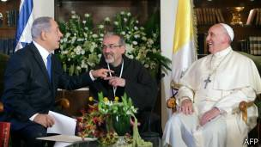 Netanyahu y Francisco parecen haber tenido un breve desacuerdo al respecto. "Jesús estuvo aquí, en esta tierra. Él hablaba hebreo", dijo el primer ministro al Papa durante una reunión pública en Jerusalén. "Arameo", interpuso el Papa. "Hablaba arameo pero conocía el hebreo", respondió Netanyahu.
¿Bilingüe o políglota?
La existencia de Jesús está ampliamente aceptada, aunque la veracidad histórica de los eventos de su vida todavía es tema de calurosos debates. No obstante, los historiadores pueden iluminarnos un poco sobre qué idioma hablaría el hijo de un carpintero de Galilea que se convirtió en un líder espiritual.
Tanto el Papa como el primer ministro israelí están en lo correcto, dice el doctor Sebastian Brock, profesor emérito en arameo de la Universidad de Oxford, aunque era importante para Netanyahu clarificar su declaración. El hebreo era la lengua de los eruditos y de las escrituras. Pero el idioma "cotidiano" de Jesús hubiera sido el arameo y es este último el que la mayoría de los estudiosos de la Biblia dicen que habló.
El arameo es el idioma que Mel Gibson utilizó para su película "La Pasión de Cristo", aunque no pudo sacar todas las palabras del guion del arameo del Siglo I. Algunas provienen de siglos más recientes. Sin embargo, el latín y el griego eran de uso común en la época de Cristo.
Es poco probable que Jesús supiera latín más allá de unas pocas palabras, explica Jonathan Katz, académico de Lenguas Clásicas de la Universidad de Oxford. El latín era el idioma de las leyes y del ejército romano y sería improbable que Jesús estuviera familiarizado con el vocabulario de ese mundo.
Hay mucha más posibilidad con el griego. Esa era la lengua franca del Imperio Romano, la que utilizaban los administradores civiles. También estaban las ciudades de la Decápolis, principalmente en Jordania, donde el idioma y la cultura griegos dominaban. Así que Jesús probablemente podía hablar un poco de griego aunque, quizá no fuera muy competente en él, señala Katz. Redacción-BBC News Mundo

Ítem 3.- DISCERNIR, sobre cuál sería el “meme más cristiano? Y fundamente con sus propias palabras, vivenciando la veracidad. (3 pts.)
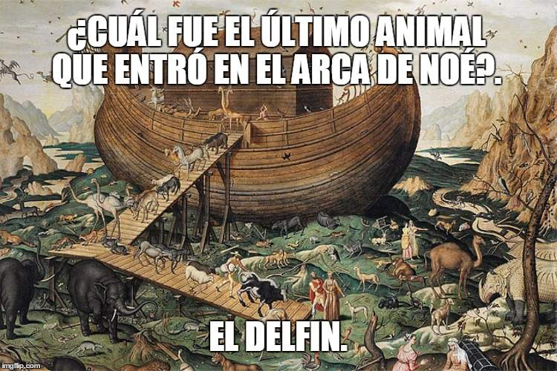

Suerte y “Adelante con Valor”

